第一届全球华语科幻星云奖，最佳长篇小说得奖作品第二回，激动上市！
倪匡一推再推的科幻创作，狂放想象，颠覆未来。
让人形软件掀动战争，横扫现实与网络世界！

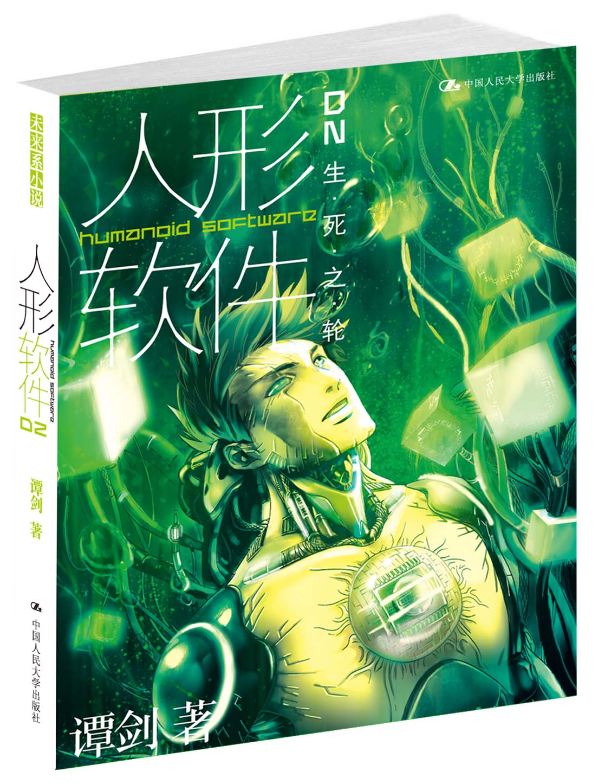

《人形软件：卷二 生死之轮 》
流行文学/“未来系”科幻小说
书名：人形软件：卷二 生死之轮
书号：978-7-300-14497-9
著者：谭剑
开本：32开 单色印刷
出版时间：2012.1
定价：34.00元
出版社：中国人民大学出版社

◎ 本书卖点
- 科幻作家刘慈欣、韩松一致叫好、推荐，第一届全球华语星云奖（最佳长篇小说）得奖作品，万众期待卷二推出。
- 作者谭剑先生尊香港科幻泰斗倪匡为师，他站在老师的肩头，将香港科幻又向前推进了一步，从香港科幻作家一跃成为华语科幻小说家。
- 本书定位并非单纯的科幻小说，而是对人类未来前景的预言。
- 全书结构紧凑，在科技叙事上展示出了相当的精度和硬度，行文中有许多让人称道的科幻设计，融合了侦探、推理和武侠，画面感和戏剧冲突都很强烈。

◎读者群体
科幻小说迷

◎ 作者简介
谭剑，香港出生，英国伦敦大学计算机系毕业，布拉褔特大学企管硕士。曾任程序设计、系统分析及项目管理等工作，并开设顾问公司。
2007年起以一年一奖的速度在台湾连摘4个具指标的小说奖──《免费之城焦虑症》获“倪匡科幻小说奖”（佳作）；《黑夜旋律》入围华文出版界奖金最高的“九歌200万长篇小说奖”最后4强；《轮回家族》入围“岛田庄司推理小说奖”复审；《肉体窃贼》获“可米瑞智百万电影小说奖”第2名。
擅长运用网络、科技、文化及商业等趋势，描绘逼真无比的近未来都会，让读者预视一个极有可能成真却不一定喜欢的世界，而个中的浮世男女和人性幽微，往往才是高潮戏码和重点所在。
另著《虚拟未来》、《换身杀手》及《1K监狱》，全部皆在港台两地出版。
现居网络世界，主要活动位置在marriedmanland08.mysinablog.com，并在facebook和微博上留下足迹。新浪微博：http://weibo.com/albertam

◎ 内容简介
只要有人类，就会有战争。
在“人形软件”处身的未来科幻国度中，网络世界的战争就更失控，
甚至反过来将要摧毁现实世界！
有人可以扭转这个局面吗？
如果爱因斯坦复活 ──不！是变成人形软件，这位智者会怎样做？
这关“我”什么事？因为“我”也是一个人形软件，“我”寄生在一个机械人模型内，但，“我”被偷走了！
“我”要延续主人的虚拟爱情，亦不得不参进这场战争！

- 名家推荐
《人形软件》采用了畅销小说的写法，情节性颇强，时时引着你读下去，其中对未来网路及灵魂上载的描写亦别开生面。它不仅展现了我们的替身在网路世界的传奇冒险，展现了虚拟生命对真正人生的渴望，更难得的，还让我们感受到了一个香港作家对传统文化的款款深情。
谭剑先生尊香港科幻泰斗倪匡为师，他站在老师的肩头，将香港科幻又向前推进了一步。
——星云奖颁奖词

谭剑本身是计算机专家，从事IT行业，由他创作的科幻小说，自然更具说服力。他的作品如《虚拟未来》及《黑夜旋律》等都相当精彩，但若要选择最好，肯定非《人形软件》莫属。
──香港著名科幻作家 倪匡

谭剑的小说发扬了倪匡的惊险传奇，又具有《黑客帝国》的震撼深邃，是一个挑战读者思维的巨型智力迷宫。
── 中国科幻文学作家 韩松

◎ 简要目录
第一部．多重犯罪
- 天照‧Eatertainment
- 我‧什么地方
- 爱因斯坦‧电影
- 天照‧秋叶原
- 我‧旅程
- 爱因斯坦‧黑白

第二部．全新战局
- 天照‧安全的家
- 我．到达
- 上校‧准备
- 爱因斯坦‧地狱

第三部‧仙台
- 我‧模特儿
- 爱因斯坦‧０
- 上校‧行动
- 上校‧巴格达市郊
- 上校‧结果
- 爱因斯坦‧合体计划
- 天照‧醒来

第四部．战线
- 我‧桌底
- 上校‧对面
- 我‧窗口
- 爱因斯坦‧分身
- 上校‧攻击
- 我‧树上
- 天照‧CIA
- 爱因斯坦‧探索

第五部．变局
- 上校‧对策
- 我‧电车站
- 天照‧手机研究
- 模型之神‧神秘客人的订单
- 爱因斯坦‧三十一号分身

第六部．转战
- 我‧JR仙台站
- 上校‧寄物柜
- 我‧柜内
- 上校‧不耐
- 我‧隐藏
- 模型之神‧交货
- 上校‧搜寻
- 天照‧等待
- 爱因斯坦‧回魂

第七部．中场
- 我‧机上
- 上校‧香港
- 天照‧苦恋

第八部．来记
- 上校‧店外
- 女子‧来记面家
- 来记‧抢夺战
- 天照‧消失
- 上校‧上载
- 爱因斯坦‧结合

第九部．囚禁
- 上校‧机场
- 我‧莫名地方

第十部．异度空间
- 我‧房间
- 我‧沙漠
- 我‧囚禁
- 我‧FB
- ０‧狮子银行
- 天照‧援兵

第十一部．反击
- 上校‧我‧阅读
- 我‧爱因斯坦‧告白１
- ０‧回忆‧几星期前
- 我‧爱因斯坦‧告白２
- 我‧上校
- 天照‧最爱

◎ 上架建议
流行小说/科幻小说

